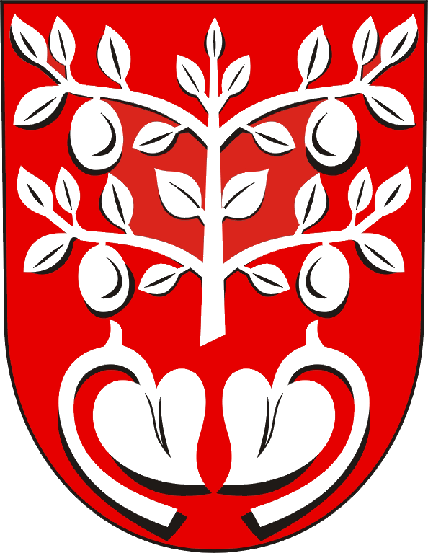
Obecní úřad Doubravy
Doubravy 45
763 45

Jmenování zapisovatele okrskové volební komise

V souladu s § 16 odst. 1 písm. c) zákona č. 62/2003 Sb., o volbách do Evropského parlamentu a o změně některých zákonů, ve znění pozdějších předpisů

jmenuji zapisovatelkou okrskové volební komise slečnu

Kláru Navrátilovou, bytem Doubravy 178,

[§ 16 odst. 1 písm. e) a § 18 odst. 7 zákona]

Mgr. Barbora Navrátilová, v.r.
starostka

V Doubravách dne 27.4.2024

Vyvěšeno: 27.4.2024

Sňato: 8.6.2024

